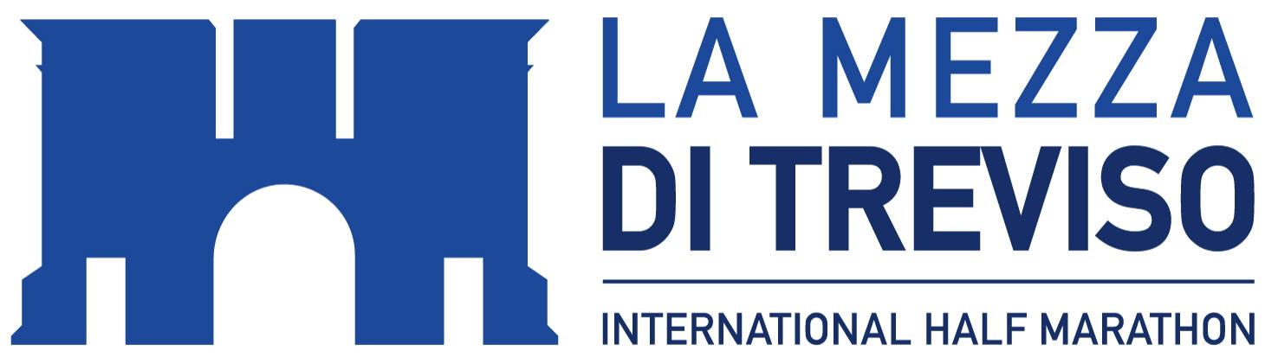
Comunicato Stampa
MEZZA DI TREVISO E 10K, GRAN FINALE CON VISTA SU PIAZZA DEI SIGNORI
Ufficiali i percorsi del doppio evento che domenica 14 ottobre si svilupperà tra centro storico e Lungosile. Iscrizioni complessivamente oltre quota tremila. Ingresso omaggio ai musei per partecipanti e accompagnatori. Lunedì 8 ottobre, a Palazzo Rinaldi, la presentazione ufficiale

Treviso, 4 ottobre 2018 – Il fascino di strade e piazze del centro storico. La suggestiva cornice naturale del Lungosile. Tra le ragioni del successo di una delle più partecipate gare del Veneto, c’è sicuramente la bellezza del percorso. Un tracciato scorrevole e vario, disegnato dall’ex campione azzurro Salvatore Bettiol e proposto con minime variazioni sin dal 2014, anno del debutto della mezza maratona di Treviso.

Sarà così anche il prossimo 14 ottobre, quando alla Mezza di Treviso si affiancherà, per la prima volta, la 10K, una corsa cronometrata, ma a carattere non agonistico e aperta a tutti.

Sarà proprio la 10K a partire per prima, alle 9.40, da viale Bartolomeo d’Alviano. Dopo lo start, il tracciato si svilupperà ai piedi delle mura cittadine, sino ad arrivare in viale Burchiellati. Da qui, attraverso Viale 3ª Armata, Borgo Cavalli, Via San Girolamo, via Carlo Alberto e via Oriani, uscirà da Porta Piave. Percorrerà un breve tratto di Put e si immetterà in viale 4 Novembre, sviluppandosi in direzione del quartiere di Fiera.

L’imbocco di via Storta, all’incirca a metà del percorso di gara, indirizzerà il percorso verso la Restera e, da questo momento, il tracciato della corsa sarà lo stesso che, poco più tardi, percorreranno gli atleti della mezza maratona.

Anche i partecipanti alla 10K godranno così di un lungo tratto dell’Alzaia del Sile, sino ad arrivare a Ponte della Gobba. E da qui entreranno nel cuore del centro storico, correndo tra piazze e antichi palazzi, sino a tornare in viale Bartolomeo D’Alviano, dove, in coincidenza della partenza, troveranno il traguardo.

Il percorso della 10K, così come quello della mezza maratona, vivrà un momento di particolare suggestione, transitando in Piazza dei Signori, il “salotto buono” della città. E’ un passaggio particolarmente atteso dai partecipanti della mezza maratona, a quel punto già entrati nell’ultimo chilometro di gara, e sarà così anche per gli atleti della 10K.

La mezza maratona scatterà, da Viale Bartolomeo d’Alviano, venti minuti dopo la prova più breve, alle 10 in punto, per ridurre al minimo l’incrocio con i partecipanti - anche quelli più lenti - alla 10K. Il percorso, come detto, sarà identico a quello del 2017. Gli atleti, una volta usciti dal perimetro centro storico, percorreranno viale Vittorio Veneto, si dirigeranno verso Sant’Artemio, attraverseranno il territorio comunale di Carbonera e Silea, per poi imboccare la Restera e seguire il corso del Sile sino al ritorno in città.

Grazie anche al richiamo della particolare agevolazione che permetterà agli atleti e ad un accompagnatore di visitare gratuitamente, entro un mese, i musei Bailo e Santa Caterina, gli iscritti alla mezza di Treviso hanno già superato complessivamente quota tremila. Di questi, oltre 2.300 sono per ora gli iscritti alla mezza maratona. Grandi numeri. E l’adesione alle due corse sarà possibile sino all’11 ottobre. Lunedì 8 ottobre, alle 12, a Palazzo Rinaldi, la presentazione ufficiale di un evento che promette spettacolo.

La Mezza di Treviso – International Half Marathon
Ideata dall’ex campione azzurro Salvatore Bettiol (due partecipazioni olimpiche, secondo alla maratona di New York nel 1988 e di Londra nel 1990), la Mezza di Treviso ha debuttato il 12 ottobre 2014 con il nome di Treviso Half Marathon. Il percorso, sulla classica distanza dei 21,097 km, si sviluppa tra i Comuni di Treviso, Carbonera e Silea, offrendo ai partecipanti gli splendidi scorci della città d’arte e l’emozione di correre l’ultima parte di gara nel suggestivo scenario del Parco del Sile, il fiume di risorgiva più lungo d’Europa. Dopo il successo delle prime tre edizioni, anche nel 2017 la Mezza di Treviso si è confermata la gara Fidal più partecipata della Marca e una delle più popolari del Veneto, portando al traguardo 2.272 atleti in rappresentanza di 18 regioni e 63 province. I record della Mezza di Treviso appartengono al keniano Paul Kariuki Mwangi che nel 2016 ha corso in 1h01’25”, migliorando il primato della gara stabilito l’anno precedente dal campione europeo di maratona Stefano Meucci, e alla keniana Hellen Jepkurgat, prima nel 2014 in 1h13’40”. La prossima edizione si svolgerà il 14 ottobre 2018 e sarà accompagnata, per la prima volta, da una corsa – cronometrata ma aperta a tutti - sulla distanza di 10 chilometri.

-In allegato, foto della Mezza di Treviso

LA MEZZA DI TREVISO
International Half Marathon
Ufficio Stampa
Mauro Ferraro
T. +39 338 2103931
press@bettiolsportsevents.com
www.lamezzaditreviso.com

